|  |  |
| --- | --- |
|  |  |
|  | Report on Activity:  Auf zu neuen Höchstleistungen – Meine Motivation für sportliche Ziele und den Halbmarathon! |
|  |  |
|  |  |
|  | Auswertung der Wellness Activity vom 09.07 bis zum 11.09  Increasing Well-Being with Data Analytics  Maximilian Filling (2250175) |
|  |  |





Technische Universität Darmstadt

Fachbereich Rechts- und Wirtschaftswissenschaften

Fachgebiet Wirtschaftsinformatik - Information Systems & Electronic Services

Dozent: Dr. Martin Adam

Bearbeitet von: Maximilian Filling

Matr.-Nr.: 2250175

Studiengang: M.Sc Wirtschaftsinformatik

Eingereicht am: 27.08.2023

Förmliche Erklärung

**Erklärung zur Arbeit gemäß § 22 Abs. 7 und § 23 Abs. 7 APB TU Darmstadt**

Hiermit versichere ich, Maximilian Filling, die vorliegende Arbeit gemäß § 22 Abs. 7 APB der TU Darmstadt ohne Hilfe Dritter und nur mit den angegebenen Quellen und Hilfsmitteln angefertigt zu haben. Alle Stellen, die Quellen entnommen wurden, sind als solche kenntlich gemacht worden. Diese Arbeit hat in gleicher oder ähnlicher Form noch keiner Prüfungsbehörde vorgelegen.

Mir ist bekannt, dass im Falle eines Plagiats (§38 Abs.2 APB) ein Täuschungsversuch vorliegt, der dazu führt, dass die Arbeit mit 5,0 bewertet und damit ein Prüfungsversuch verbraucht wird.

**English translation for information purposes only:**

**Statement pursuant to § 22 paragraph 7 of APB TU Darmstadt**

I herewith formally declare that I, *Maximilian Filling*, have written the submitted thesis independently pursuant to § 22 paragraph 7 of APB TU Darmstadt. I did not use any outside support except for the quoted literature and other sources mentioned in the paper. I clearly marked and separately listed all of the literature and all of the other sources which I employed when producing this academic work, either literally or in content. This thesis has not been handed in or published before in the same or similar form.

I am aware, that in case of an attempt at deception based on plagiarism (§38 Abs. 2 APB), the thesis would be graded with 5,0 and counted as one failed examination attempt.

Datum: Unterschrift:

________________________ ______________________________________

Inhaltsverzeichnis

1 What will you do? 1

1.1 Zusammenfassung 1

1.2 Motivation 1

1.3 Aktivitätsvorstellung 1

1.4 Erwartungen 2

2 Preparation: What are your strategies? 3

2.1 WOOP 3

2.2 Social Elements: Macht des Planes mit Kalender 4

2.3 Einordnung der Strategiewahl 5

3 Analyses: What does the data tell? 6

3.1 Zusammenfassung 6

3.2 Dokumentationstools: subjective und objective Überwachung 6

3.2.1 Subjektive Überwachung 6

3.2.2 Objektive Überwachung 11

4. Reflection: What was your experience? 16

5. Post-Hoc: What do you remember? 18

Reference List I

Appendix II

# What will you do?

## Zusammenfassung

Das Modul Well-Being with Data Analytics hat mich dazu bewogen, sportliche Ziele zu festigen und mich neuen Herausforderungen, insbesondere einem Halbmarathon, zu stellen. Um den Halbmarathon erfolgreich zu absolvieren, wurde ein individueller Trainingsplan entwickelt, der auf drei Laufeinheiten pro Woche basiert. Ziel ist es, die Ausdauer und Laufleistung zu steigern und die 21,1 km zu bewältigen. Zudem wurde das tägliche Schrittziel auf 16.000 Schritte erhöht, um die allgemeine Fitness zu verbessern. Die Erwartungen umfassen eine verbesserte körperliche Leistungsfähigkeit, eine gesteigerte Ausdauer, eine stärkere mentale Stärke und Durchhaltevermögen sowie einen ganzheitlichen Ansatz für die sportliche Entwicklung, um den Halbmarathon optimal zu meistern.

## Motivation

Das Modul Well-Being with Data Analytics hat mich dazu bewogen, meine sportlichen Ziele zu festigen und mich neuen Herausforderungen zu stellen, allen voran einem Halbmarathon! Die Erkenntnis, wie wichtig es ist, auf seinen Körper zu achten und einen gesunden Lebensstil zu pflegen, hat meine Entschlossenheit gestärkt. Dementsprechend hat mich die Wellness Aktivität ermutigt, meine eigenen Grenzen zu überdenken und höhere Ziele zu setzen. In diesem Zusammenhang habe ich beschlossen, mich einem Halbmarathon zu widmen. Zugegeben, die Idee, diese 21,1 km lange Strecke zu bewältigen, mag anfangs sehr einschüchternd wirken, doch ich sehe darin eine einzigartige Chance für mein persönliches Wachstum und Erfolge in meiner Zukunft. Der Halbmarathon wird zweifellos ein Meilenstein in meiner sportlichen Reise sein und ich bin voller Eifer, dieses Ziel zu erreichen. Ich bin fest davon überzeugt, dass diese sportliche Reise nicht nur eine persönliche Entwicklung für mich darstellen wird, sondern auch eine Chance ist, die Bedeutung von Gesundheit, Ausdauer und Durchhaltevermögen mehr in mein Leben zu implementieren.

## Aktivitätsvorstellung

Ein effektives Training und eine sorgfältige Vorbereitung sind entscheidend, um erfolgreich einen Halbmarathon zu absolvieren. Basierend auf Erkenntnissen und empfohlenen Trainingsprinzipien, habe ich einen individuellen Traningsplan entwickelt, um mich bestmöglich auf die bevorstehende Herausforderung vorzubereiten. „Schon drei bis vier Trainingsläufe pro Woche reichen aus, um Fortschritte zu erzielen. Die Kombination aus Ausdauer- und Intervalltraining sowie die kontinuierliche Steigerung der Laufbelastung sind essentiell für eine erfolgreiche Verbesserung“ (Hahn 2023).

Um meine Ausdauer und Laufleistung zu steigern, habe ich mein Lauftraining auf drei Einheiten pro Woche aufgesplittet. Das Lauftraning wird in einem Zeitraum vom 28.05 – 25.06.2023 statfinden. Einmal pro Woche absolvierte ich eine 15 km lange Laufeinheit, um meine Kondition und Ausdauer auf längere Distanzen zu verbessern. Eine wöchentliche Laufeinheit über 10 km ermöglichte es mir, meine Geschwindigkeit zu steigern. Die dritte Einheit mit einer Strecke von 5 km konzentrierte sich auf regenerative Erholung und lockerung der Muskulatur. Um meine allgemeine Fitness zu optimieren und eine solide Grundlage für das Lauftraining zu schaffen, habe ich mein tägliches Schrittziel auf 16.000 Schritte erhöht. Diese Empfehlung beruht auf der Idee, dass eine aktive Lebensweise, die durch mehr Bewegung im Alltag unterstützt wird, die Gesundheit und Ausdauer verbessern kann (Hahn 2023).

## Erwartungen

Von der Wellness-Activity erwarte ich mir eine Verbesserung meines körperlichen Leistungstandes bezogen auf das Joggen, um den Halbmarathon in einer vernünftigen Zeit, die ich für mich gesetzt habe, zu erreichen. Die Zeit sollte 2 Std für 21,1 Km betragen. Darüber hinaus erhoffe ich mir eine Steigerung meiner allgemeinen Ausdauerfähigkeit. Dies möchte ich mit 3 Laufeinheiten pro Woche erreichen. Ein weiteres Ziel ist die Steigerung meiner mentalen Stärke und Durchhaltevermögen. Die Herausforderungen und Anstrengungen während der Vorbereitung auf den Halbmarathon werden mir die Möglichkeit bieten, meinen inneren Fokus zu schärfen und mich mit Rückschlägen konstruktiv auseinanderzusetzen. Nicht zuletzt hoffe ich, dass die Erfahrungen aus der Wellness-Activity mir einen ganzheitlichen Ansatz für meine sportliche Entwicklung bieten. Ich möchte lernen, wie ich meine körperliche Fitness und mentale Einstellung in ein ausgewogenes Gleichgewicht bringen kann, um meinen Körper und Geist optimal auf den Halbmarathon vorzubereiten.

# Preparation: What are your strategies?

Für die Umsetzung meiner Wellness-Activity habe ich mich auf zwei Strategien bezogen, die in diesem Kapitel vorgestellt werden sollen. Namentlich waren das WOOP und Social Elements: Macht des Planes mit Kalender. Die einzelnen Strategien sollen im Folgenden näher erläutert werden:

## WOOP

WOOP ist ein von Gabriele Oettingen entwickeltes Framework, das zeigt, wie Träume und Ziele durch konkretes Planen in realisierbare Handlungen umgewandelt werden können. Der Ansatz hinter WOOP besteht darin, sich auf mögliche Schwierigkeiten vorzubereiten, die während der Umsetzung eines Projekts auftreten können. Dadurch sollen bereits im Voraus Pläne und Entscheidungen getroffen werden, um auf solche Herausforderungen vorbereitet zu sein, bevor diese überhaupt auftreten. Das Wort WOOP steht für die vier Schlüsselelemente des Frameworks: Wunsch, Ergebnis, Hindernisse und Pläne (Oettingen 2023).

Im Folgenden finden Sie meine WOOP-Tabelle, die ich zu Beginn meiner Wellness-Activity erstellt habe. Tabelle 1 zeigt das Ergebnis meiner Überlegungen gemäß dem WOOP-Framework, das von Gabriele Oettingen entwickelt wurde. Mit Hilfe dieses Ansatzes habe ich mein Ziele konkretisiert und mich auf die Umsetzung vorbereitet, indem ich mögliche Hindernisse identifiziert und entsprechende Pläne entwickelt habe, um diesen zu begegnen.

|  |  |  |  |
| --- | --- | --- | --- |
| **W**unsch | **E**rgebnis | **H**indernisse | **P**läne |
| * Sportliche Aktivität erhöhen * Optimale Vorbereitung für den Marathon | * Ausdauer erhöhen * Besseres Wohlbefinden durch mehr Aktivität | 1. Zu viele Termine 2. Keine Motivation 3. Übertraining | 1. Laufeinheit morgens absolvieren 2. Ziele mit sich selbst vereinbaren, um Motivation hoch zu halten 3. Auf Fahrradfahren umsteigen bei Gelenk Problemen |

Tabelle : WOOP-Framework an Beispielen

Ich habe eine WOOP-Tabelle erstellt, um meine Wellness-Activity besser zu planen und mich mental auf etwaige Herausforderungen vorzubereiten. Durch das Bewusstwerden meiner Ziele, potenziellen Hindernissen und entsprechenden Lösungsstrategien bin ich zuversichtlich, dass ich meine Vorhaben erfolgreich umsetzen kann. Zusätzlich zu Tabelle 1 sollen bestimmte Hindernisse und entsprechende Lösungspläne detaillierter erläutert werden, insbesondere die Hindernisse zu 1 und 3, sowie Gegenmaßnahmen dieser. Gegen eine überfüllte Terminplanung habe ich die Laufeinheit morgens absolviert, dadurch habe ich mir Raum im restlichen Tagesablauf geschaffen, um anderen Terminen gerecht zu werden. Durch diese bewusste Zeitplanung kann man das Training integrieren, ohne die anderen wichtigen Termine zu beeinträchtigen. Um Übertraining zu verhindern, habe ich, sobald ich festgestellt habe, dass ich an diesem Punkt angelangt war, auf das Fahrrad umgesattelt. Durch diese Änderung in meinem Trainingsprogramm konnte ich meine Gelenke und Muskeln schonen und dennoch meine Ausdauer und Fitness aufrechterhalten. Das Fahrradfahren bot mir eine gelenkschonende Alternative zum intensiven Lauf-Training und ermöglichte es mir, weiterhin aktiv zu bleiben, ohne meinen Körper zu überlasten. Im weiteren Verlauf wird die Strategie „Macht des Planes mit Kalender“ vorgestellt.

## Social Elements: Macht des Planes mit Kalender

Als zweite Strategie habe ich eine äußerst wirksame Strategie entdeckt: die Macht des Planes mit meinem Kalender. Zunächst identifiziere ich klare soziale Ziele, die ich erreichen möchte. Dazu gehören Treffen mit Freunden, besondere Familienfeiern, Hobbys wie Tennis, Boxen und ins Fitnesstudio gehen. Als Nächstes erstelle ich eine Wochenübersicht, in der ich Zeiträume identifiziere, die sich gut für soziale Aktivitäten eignen. Dabei berücksichtige ich bereits bestehende Termine und Verpflichtungen, um einen realistischen Zeitplan zu erstellen. In Abbildung 1 ist mein persönlicher Terminplaner in Notion zu sehen, den ich verwende.

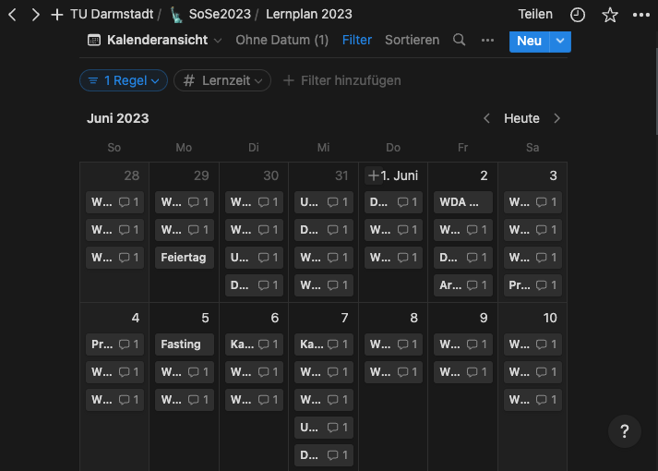

Abbildung : Terminplaner in Notion

Damit ich keine der geplanten sozialen Aktivitäten vergesse, stelle ich Erinnerungen in meinem Kalender ein. Diese helfen mir, rechtzeitig an bevorstehende Termine erinnert zu werden und mich mental darauf vorzubereiten. Obwohl feste Termine wichtig sind, bleibe ich dennoch offen für Spontanität und unerwartete soziale Möglichkeiten. Dank der Macht des Planes mit meinem Kalender kann ich soziale Elemente erfolgreich in mein Leben integrieren. Wichtige Beziehungen werden gepflegt und mein soziales Netzwerk erweitert sich stetig. Das hat einen positiven Einfluss auf mein Wohlbefinden im Alltag. Als nächstes folgt die „Einordnung der Strategiewahl“.

## Einordnung der Strategiewahl

Ich habe die für mich am einfachsten zu implementierten Strategien angewendet, um meine Ziele zu planen und mich auf Herausforderungen vorzubereiten. In der Vorlesung Wohlbefinden verbessern mit Data Analytics wurden noch andere Strategien z.B wie das Nudging vorgestellt mit diesem ich aber noch keine Erfahrung hatte. Daher viel die Entscheidung auf die zwei jetzt kommenden Strategien. Das WOOP-Framework half mir, meine Ziele klar zu definieren und Pläne für mögliche Hindernisse zu entwickeln. Die Macht des Planes mit meinem Kalender ermöglichte mir, soziale Aktivitäten einzuplanen und wichtige Beziehungen zu pflegen. Dank dieser Kombination konnte ich meinem Ziel, einen Halbmarathon in zwei Stunden zu laufen, näherkommen.

# Analyses: What does the data tell?

## Zusammenfassung

Im folgenden Kapitel werde ich verschiedene Datenanalysen vorstellen, die einen Einblick in das Wohlbefinden mithilfe von Data Analytics vermitteln sollen. Hierbei werden in der Regel die Daten der gesamten Modulgruppe sowie meine persönlichen Daten analysiert und miteinander in Beziehung gesetzt. Der Zeitraum der Wellness-Aktivität erstreckte sich vom 29.05.2023 bis einschließlich dem 09.07.2023, also insgesamt 42 Tage bzw. etwa sechs Wochen. Mein Hauptziel war es, eine Schrittzahl von 16.000 Schritten pro Tag zu erreichen, was ich, wie in Abbildung 11 zu sehen ist, auch geschafft habe. Erfreulicherweise habe ich dieses Ziel nicht nur erreicht, sondern sogar übertroffen, indem ich im Durchschnitt 16.507 Schritte pro Tag zurückgelegt habe – das sind 807 Schritte pro Tag mehr. Ein weiteres Ziel von mir war es, den Halbmarathon in zwei Stunden zu absolvieren. Ob dieses Ziel erreicht wurde, können Sie in Abbildung 14 und 15 erkennen. Im Weiteren folgen zwei unterschiedliche Überwachungsmethoden, nach denen die Daten erhoben und letztendlich ausgewertet werden konnten.

## Dokumentationstools: subjective und objective Überwachung

Die zwei Begriffe subjective Überwachung und objective Überwachung beschreiben unterschiedliche Ansätze zur Aktivitätsüberwachung. Bei der subjective Überwachung beruht die Bewertung auf persönlichen Wahrnehmungen und Meinungen, während bei der objectiven Überwachung messbare Daten von technischen Geräten erfasst werden (Müller 2010).

### 3.2.1 Subjektive Überwachung

Das Fachgebiet ISE hat eine Reihe von Fragebögen entwickelt, um verschiedene Aspekte zu erfassen. Dazu gehören der Morning Survey (Morgenumfrage), der Evening Survey (Abendumfrage), der Basis Survey (Grundumfrage) und der Weekly Survey (Wochenumfrage). Jeder dieser Fragebögen musste von den Teilnehmern im Rahmen der Wellness-Activity ausgefüllt werden. Anschließend wurden die Daten vom Fachgebiet ISE gesammelt und in eine CSV-Datei mit den entsprechenden Formatierungen übertragen. Die Auswertung dieser Daten ermöglicht es, relevante Erkenntnisse und Zusammenhänge zu identifizieren und gründlich zu analysieren. Nachfolgend sehen Sie, wie sich die Gruppen-Performance und meine individuelle Performance im Laufe von sieben Wochen während des Moduls „Well-Being with Data Analytics“ entwickelt hat.

|  |  |
| --- | --- |
| Abbildung :Gruppen-Performance(WS) | Abbildung : Einzel-Performance(WS) |

Die Variable **„Performance“** setzt sich aus den folgenden drei Fragen zusammen:

* I feel like I was productive last week.
* I feel like I was efficient last week.
* I feel like my work was of a high quality last week.

Jede dieser drei Fragen wird in einem wöchentlichen Fragebogen von 1 (Strongly Disagree) bis 7 (Strongly Agree) bewertet. Dieser Fragebogen musste über einen Zeitraum von 7 Wochen verwendet werden. Anhand der Bewertungen dieser Fragen wurde ein Mittelwert berechnet, der die Performance für jede Woche darstellt. Die Daten habe ich in einer CSV-Datei zur Verfügung gestellt bekommen. In Abbildung 2 ist die Gruppen-Performance über den gesamten Zeitraum von 7 Wochen dargestellt. Es zeigt sich ein leichter Anstieg ab Woche 1, der sich bis zur Woche 7 kontinuierlich fortsetzt. Es ist ersichtlich, dass die Performance im Allgemeinen gestiegen ist, obwohl es vereinzelt auch Rückgänge gab. Hier ist ein insgesamt positiver Trend zu erkennen. Um einen Vergleich zu ermöglichen, habe ich in Abbildung 3 meinen Verlauf der Variable Performance dargestellt. Hierbei sind die Wochen 1 und 5 nicht enthalten. Dies liegt daran, dass der Fragebogen zu diesen Zeitpunkten nicht ausgefüllt werden musste oder es einen Datenverlust bei der Erstellung des Datensatzes gab. Bei einer so großen Datenmenge lässt sich das leider nicht vermeiden. Grundsätzlich ist jedoch zu erkennen, dass der Trend deutlich in Richtung des Wertes 4 tendiert. Wenn 3,5 der Durchschnitt ist, liegt die variable Performance etwas über dem Durchschnitt und tendiert zu Strongly Agree. Grundsätzlich lässt sich hier festhalten, dass die Gruppe eine durchschnittliche Performance von 4,7 aufweist, während die variable Performance bei mir im Durchschnitt 3,8 ist. Das bedeutet, die Gruppe hat im Ganzen eine etwas bessere Bewertung abgegeben.

In den nachfolgenden Abbildungen 4 und 5 wird das kognitive Wohlbefinden in Beziehung zu Entertainment und Social Media innerhalb der Gruppe gesetzt.

|  |  |
| --- | --- |
| Abbildung : Gruppen-Beziehung(EM) | Abbildung : Gruppen-Beziehung(SM) |

In Abbildung 4 zeigt das lineare Regressionsmodell, dass es keinen statistisch signifikanten Zusammenhang zwischen der wöchentlichen Bewertung des kognitiven Wohlbefindens (BS_Cognitive_Well_Being) und der Screentime für Entertainment gibt. Der geschätzte Koeffizient für BS_Cognitive_Well_Being ist -99.93, aber sein p-Wert von 0.74985 ist größer als 0,05, was darauf hinweist, dass dieser Koeffizient nicht statistisch signifikant ist. Das bedeutet, dass keine klare Beziehung zwischen der Screentime für Entertainment und dem kognitiven Wohlbefinden besteht. Es ist jedoch wichtig zu betonen, dass ein nicht signifikanter Zusammenhang nicht bedeutet, dass es überhaupt keine Beziehung zwischen den Variablen gibt. Vielmehr deutet es darauf hin, dass die vorliegenden Daten keine ausreichenden Beweise für eine statistisch bedeutsame Beziehung liefern. Gleiches gilt für Abbildung 5. Die Analyse zeigt keine statistisch signifikante Beziehung zwischen der kognitiven Wohlbefindensbewertung und der Screentime für Social Media. Die Regressionsgerade war nahezu horizontal, und der Koeffizient für das kognitive Wohlbefinden war nicht signifikant (p > 0,05). Zusammenfassend weisen die Daten darauf hin, dass es keine signifikante Verbindung zwischen dem kognitiven Wohlbefinden und der Screentime für Entertainment oder Social Media gibt. Nachfolgend zeigen die Abbildungen 6 und 7 dieselbe Thematik, jedoch basierend auf meinen persönlichen Daten.

|  |  |
| --- | --- |
| Abbildung : Einzel-Beziehung(EM) | Abbildung : Einzel-Beziehung(SM) |

Abbildung 6 zeigt, dass die Variable Screentime (Entertainment) keinen signifikanten Einfluss auf die kognitive Gesundheit (BS_Cognitive_Well_Being) hat. Die Beziehung zwischen diesen beiden Variablen ist nicht deutlich nachweisbar, basierend auf dem p-Wert von 0.74985. Ähnlich wie in der Gruppenauswertung (Abbildung 4) lässt sich keine klare Beziehung zwischen beiden Variablen erkennen. Daher kann das Modell keine aussagekräftigen Schlussfolgerungen über die Verbindung zwischen der Variable Screentime (Entertainment) und kognitiver Gesundheit liefern. Auch in Abbildung 7 ist zu sehen, dass der p-Wert für die kognitive Gesundheit und die Nutzung von sozialen Medien 0.816 (p > 0,05) beträgt. Dieser Wert ist nicht statistisch signifikant, was darauf hindeutet, dass es keine klare Beziehung zwischen beiden Variablen gibt. Letztendlich lässt sich festhalten, dass weder bei der Gruppe im Gesamten noch bei mir als Einzelperson ein signifikanter Einfluss der Variablen Entertainment sowie Social Media auf die kognitive Gesundheit (BS_Cognitive_Well_Being) festgestellt werden konnte. In der nächsten Abbildung 8 wird die Smartphonezeit von mir auf die entsprechenden Variablen gezeigt.

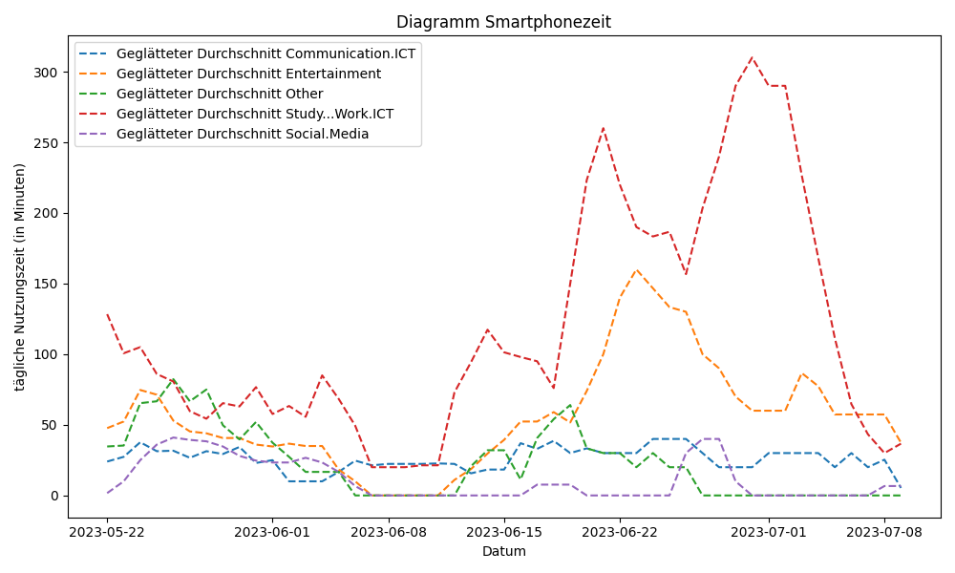

Abbildung : Smartphonezeit

Die statistische Auswertung meiner Smartphonezeit bezogen auf unterschiedliche Variablen in Abbildung 8 ergibt, dass die tägliche Nutzungszeit für Kommunikations- und Informationstechnologie (ICT) relativ stabil bleibt. Die Nutzungszeit für Unterhaltungsaktivitäten zeigt anfangs einen Rückgang, steigt dann aber wieder an und bleibt relativ stabil. Für andere Aktivitäten bleibt die tägliche Nutzungszeit relativ stabil, mit einer leichten Zunahme. Die Nutzung von Studien- und Arbeitsaktivitäten im Zusammenhang mit ICT zeigt leichte Schwankungen, bleibt aber insgesamt auf einem ähnlichen Niveau. Die tägliche Nutzungszeit für soziale Medien weist zunächst einen leichten Abwärtstrend auf, steigt jedoch später wieder an und bleibt in der zweiten Hälfte des betrachteten Zeitraums relativ stabil. Abbildung 9 zeigt das durchschnittliche kognitive Wohlbefinden im Zeitraum von sieben Wochen der Gruppe und von mir. Hier wurden die unterschiedlichen Methoden wie Fasting (Smartphonezeit 80 %) reduzieren und Indulging (Smartphonezeit 80%) erhöhen aufgezeigt, die die Gruppen in diesem Zeitrahmen absolvieren durften.

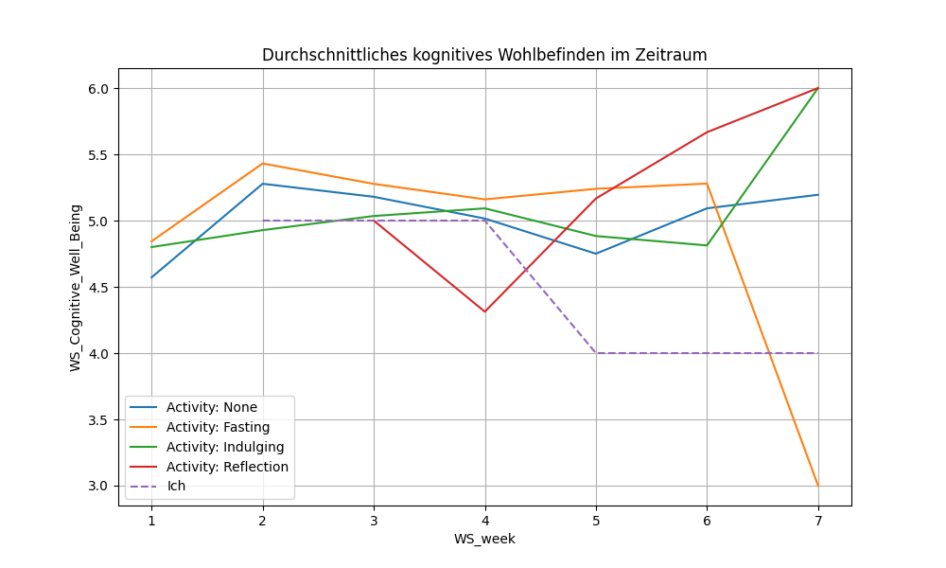

Abbildung : Durchschnittliches kognitives Wohlbefinden im Zeitraum

Abbildung 9 zeigt, dass eine Bewertung von 1 kein gutes Wohlbefinden widerspiegelt, während eine Bewertung von 7 das bestmögliche Wohlbefinden auslöst. Die Werte wurden aus den Fragen erstellt:

* How positively did you feel about yourself last week?
* Thinking about your life, how satisfied are you with how things went last week?
* How optimistic are you about how your life will be next week?

Die Grafik „durchschnittliches kognitives Wohlbefinden im Zeitraum“ von sieben Wochen zeigt, dass in der ersten Woche bei mir keine Daten vorgelegen haben. Das liegt daran, dass hier noch keine Aktivität durchgeführt wurde. In Woche zwei, vom 29.05 bis 04.06, liegen meine individuellen Daten vor. In dieser Woche habe ich die Smartphone-Nutzungszeit von 221 Minuten als Basis verwendet, um schließlich die Stundenanzahl für das Fasting (80% weniger Nutzung) 44 Minuten und das Indulging (80% mehr Nutzung) 398 Minuten genauer zu bestimmen. Abschließend lässt sich festhalten, dass in Woche zwei (wie in der Grafik ersichtlich) der Mittelwert meines Werts sich noch eng an den Gesamtmittelwert der Gruppe orientiert. In der dritten Woche (Fasting) vom 05.06 bis 11.06 habe ich mein Smartphone täglich nur für 44 Minuten genutzt. Die Grafik zeigt, dass trotz der reduzierten Nutzung der Mittelwert stabil geblieben ist, was darauf hindeutet, dass ich mich auch mit weniger Bildschirmzeit wohlfühlen kann. In der fünften und sechsten Woche (vom 19.06 bis 02.07) während der „Indulging“-Phase habe ich meine Smartphone-Zeit auf 398 Minuten erhöht. Die Grafik zeigt deutlich, dass mein Wohlbefinden dadurch negativ beeinflusst wird. Es wird ersichtlich, dass eine derartige Steigerung der Smartphone-Nutzung sich nachteilig auf mein Wohlbefinden auswirkt. Letendlich lässt sich zeigen, dass in der Woche des „Fasting“ mit nur 44 Minuten Smartphone-Nutzung das Wohlbefinden stabil bleibt. Hingegen führt das „Indulging“ in den Wochen mit 398 Minuten Nutzung zu negativen Auswirkungen auf das Wohlbefinden. Eine bewusste und moderate Smartphone-Nutzung scheint das kognitive Wohlbefinden positiv zu beeinflussen. Im nächsten Kapitel wird die objektive Überwachung mit ihren von mir gewählten Methoden aufgezeigt.

### Objektive Überwachung

Zu Dokumentationszwecken habe ich die App Schrittzähler auf meinem Smartphone verwendet. Mithilfe dieser App kann ich meine Schrittzahl überwachen. Es besteht die Möglichkeit, ein genaues Schrittziel festzulegen, das ich erreichen möchte. Die App ermöglicht eine personalisierte Einstellung, um meine individuellen Ziele und Bedürfnisse im Blick zu behalten. Dadurch kann ich meine tägliche Aktivität besser kontrollieren und meine Fortschritte im Hinblick auf meine Schrittziele verfolgen.

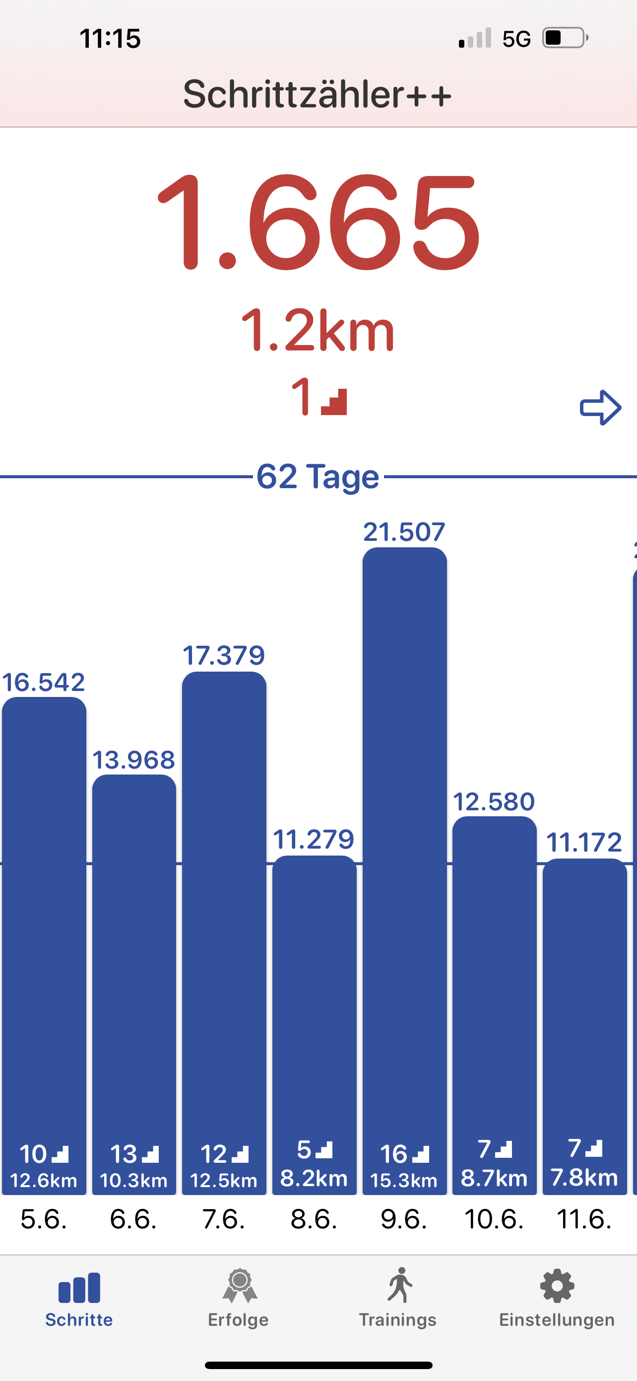

Abbildung 10: Dokumentation der Schrittzahlen

Ich habe die Funktion zum Exportieren der Daten in der Schrittzähler-App genutzt, um Zugriff auf die gesammelten Informationen zu erhalten. Dies ermöglichte mir, eine umfassende Auswertung durchzuführen, indem ich die Schrittzahlen über einen Zeitraum von vier Wochen vor Beginn der Wellness-Aktivität und während der Wellness-Aktivität verglich. Durch den Export erhielt ich eine Vielzahl von objektiven Daten, die genau festhielten, wie viele Schritte ich täglich gelaufen bin, bevor ich mit der Wellness-Aktivität begonnen habe, und wie sich meine Aktivität während der Wellness-Aktivität verändert hat. Diese Informationen bieten eine wertvolle Grundlage für eine fundierte Analyse und können wichtige Einblicke in mein Bewegungsverhalten und meine Fortschritte liefern. Dank der Möglichkeit, die Daten über mehrere Wochen hinweg zu erfassen, konnte ich auch Trends und Muster erkennen, wie meine Schrittzahl im Laufe der Zeit variierte. Die Auswertung half mir dabei, meine Aktivitätsniveaus besser zu verstehen und zu sehen, ob die Wellness-Aktivität einen positiven Einfluss auf meine tägliche Bewegung hatte. In Abbildung 11 sind die Auswertungen der Schrittzahlen für die vier Wochen vor und während der Wellness-Aktivität dargestellt.

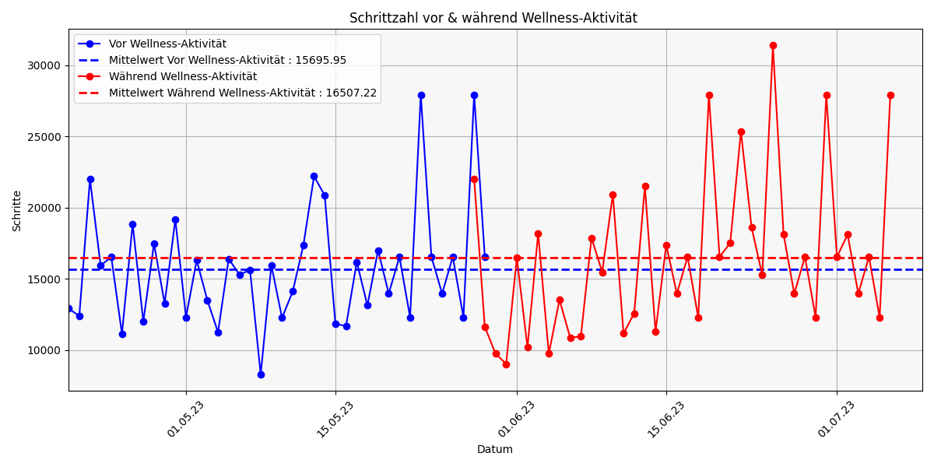

Abbildung 11: Schrittzahl vor & während Wellness-Aktivität

Die durchschnittliche Schrittzahl während der sechs-wöchigen Wellness-Aktivität betrug 16.507 Schritte pro Tag, während sie in den vier Wochen vorher bei 15.700 Schritten pro Tag lag. Die Differenz zwischen den Durchschnittswerten beträgt 807 Schritte pro Tag. Die erhöhten Schrittzahlen während der Wellness-Aktivität lassen darauf schließen, dass ich während dieser Zeit insgesamt aktiver war und von der Wellness-Aktivität positiv beeinflusst wurde. Die nächste Grafik zeigt, wie sich die Herzfrequenz innerhalb der sech wöchigen Wellness-Aktivität verhalten hat.

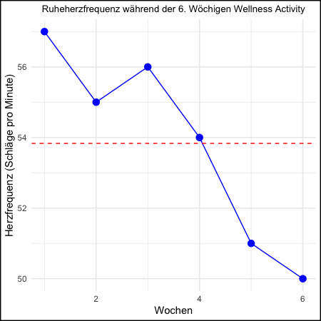

Abbildung 12:Ruheherzfrequenz Messung

Die Messung habe ich mit meiner Smartwatch durchgeführt und den Mittelwert pro Woche in der Grafik dargestellt. Die blaue Linie verbindet die einzelnen Datenpunkte und verdeutlicht, dass die Herzfrequenz vom 29.05 bis 09.07.2023 tendenziell abnimmt. Die rote gestrichelte Linie repräsentiert den Durchschnitt der Herzfrequenz über die gesamte Zeitspanne und liegt bei 54 Schlägen pro Minute. Die individuellen Herzfrequenzwerte in jeder Woche sind durch die blauen Punkte um die Linie herum gekennzeichnet. Obwohl es leichte Schwankungen in den Werten gibt, deutet die allgemeine Abnahme darauf hin, dass die Wellness-Aktivität eine positive Auswirkung auf die Herzfrequenz hat. In den nächsten Abbildungen 13 und 14 werden die App sowie die Laufeinheiten grafisch dargestellt.

Zur Aufzeichnung meiner Laufzeiten habe ich die App-Running verwendet. Dadurch konnte ich meine drei wöchentlichen Laufeinheiten (5 km, 10 km und 15 km) gut verfolgen und meine Fortschritte dokumentieren. In Abbildung 13 ist die App zu sehen.

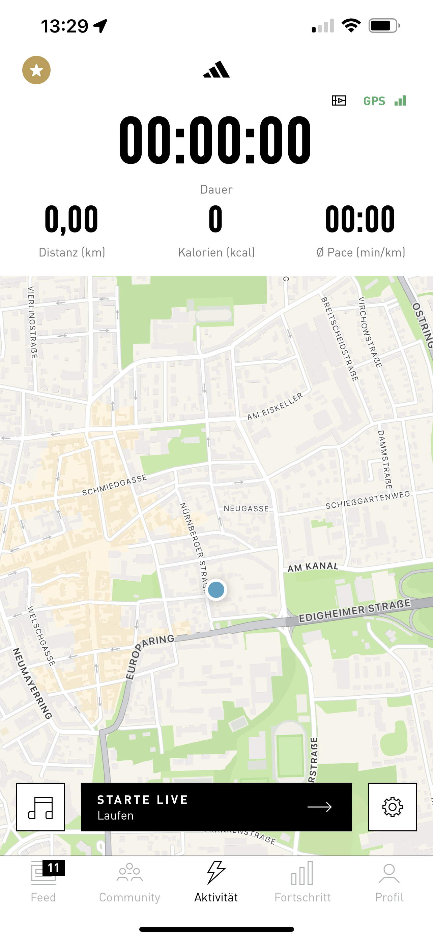

Abbildung 13: App-Runnig

Die Vorbereitung dauerte vier Wochen bis zum Halbmarathon am 25.06.2023 der in Trier stattgefunden hat. Für eine übersichtlichere Darstellung in der Grafik habe ich die wöchentlich gelaufenen 15 km über einen Zeitraum von drei Wochen inklusive der jeweiligen Zeiten dargestellt. Zusätzlich sind die 21,1 km des Halbmarathons mit der entsprechenden Zeit in der vierten Woche veranschaulicht worden.

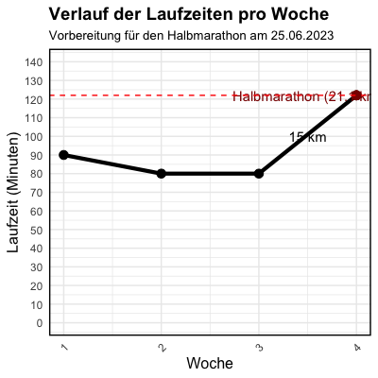

Abbildung 14: Verlauf der Laufzeiten pro Woche

In Abbildung 14 ist der Trainingsverlauf ersichtlich. In der ersten Woche wurde eine Laufzeit von 90 Minuten benötigt, um eine Strecke von 15 km zurückzulegen. In der zweiten Woche konnte eine leichte Verbesserung erzielt werden, die Zeit reduzierte sich auf 80 Minuten für die gleiche Distanz. Dieses verbesserte Ergebnis konnte auch in der dritten Woche bestätigt werden. Am 25.06.2023 fand der Halbmarathon statt, bei dem eine Strecke von 21,1 km zurückgelegt wurde. Hierbei habe ich die angestrebte Zielzeit von 2 Stunden erreicht, indem die Laufzeit 2:02 Stunden betrug.

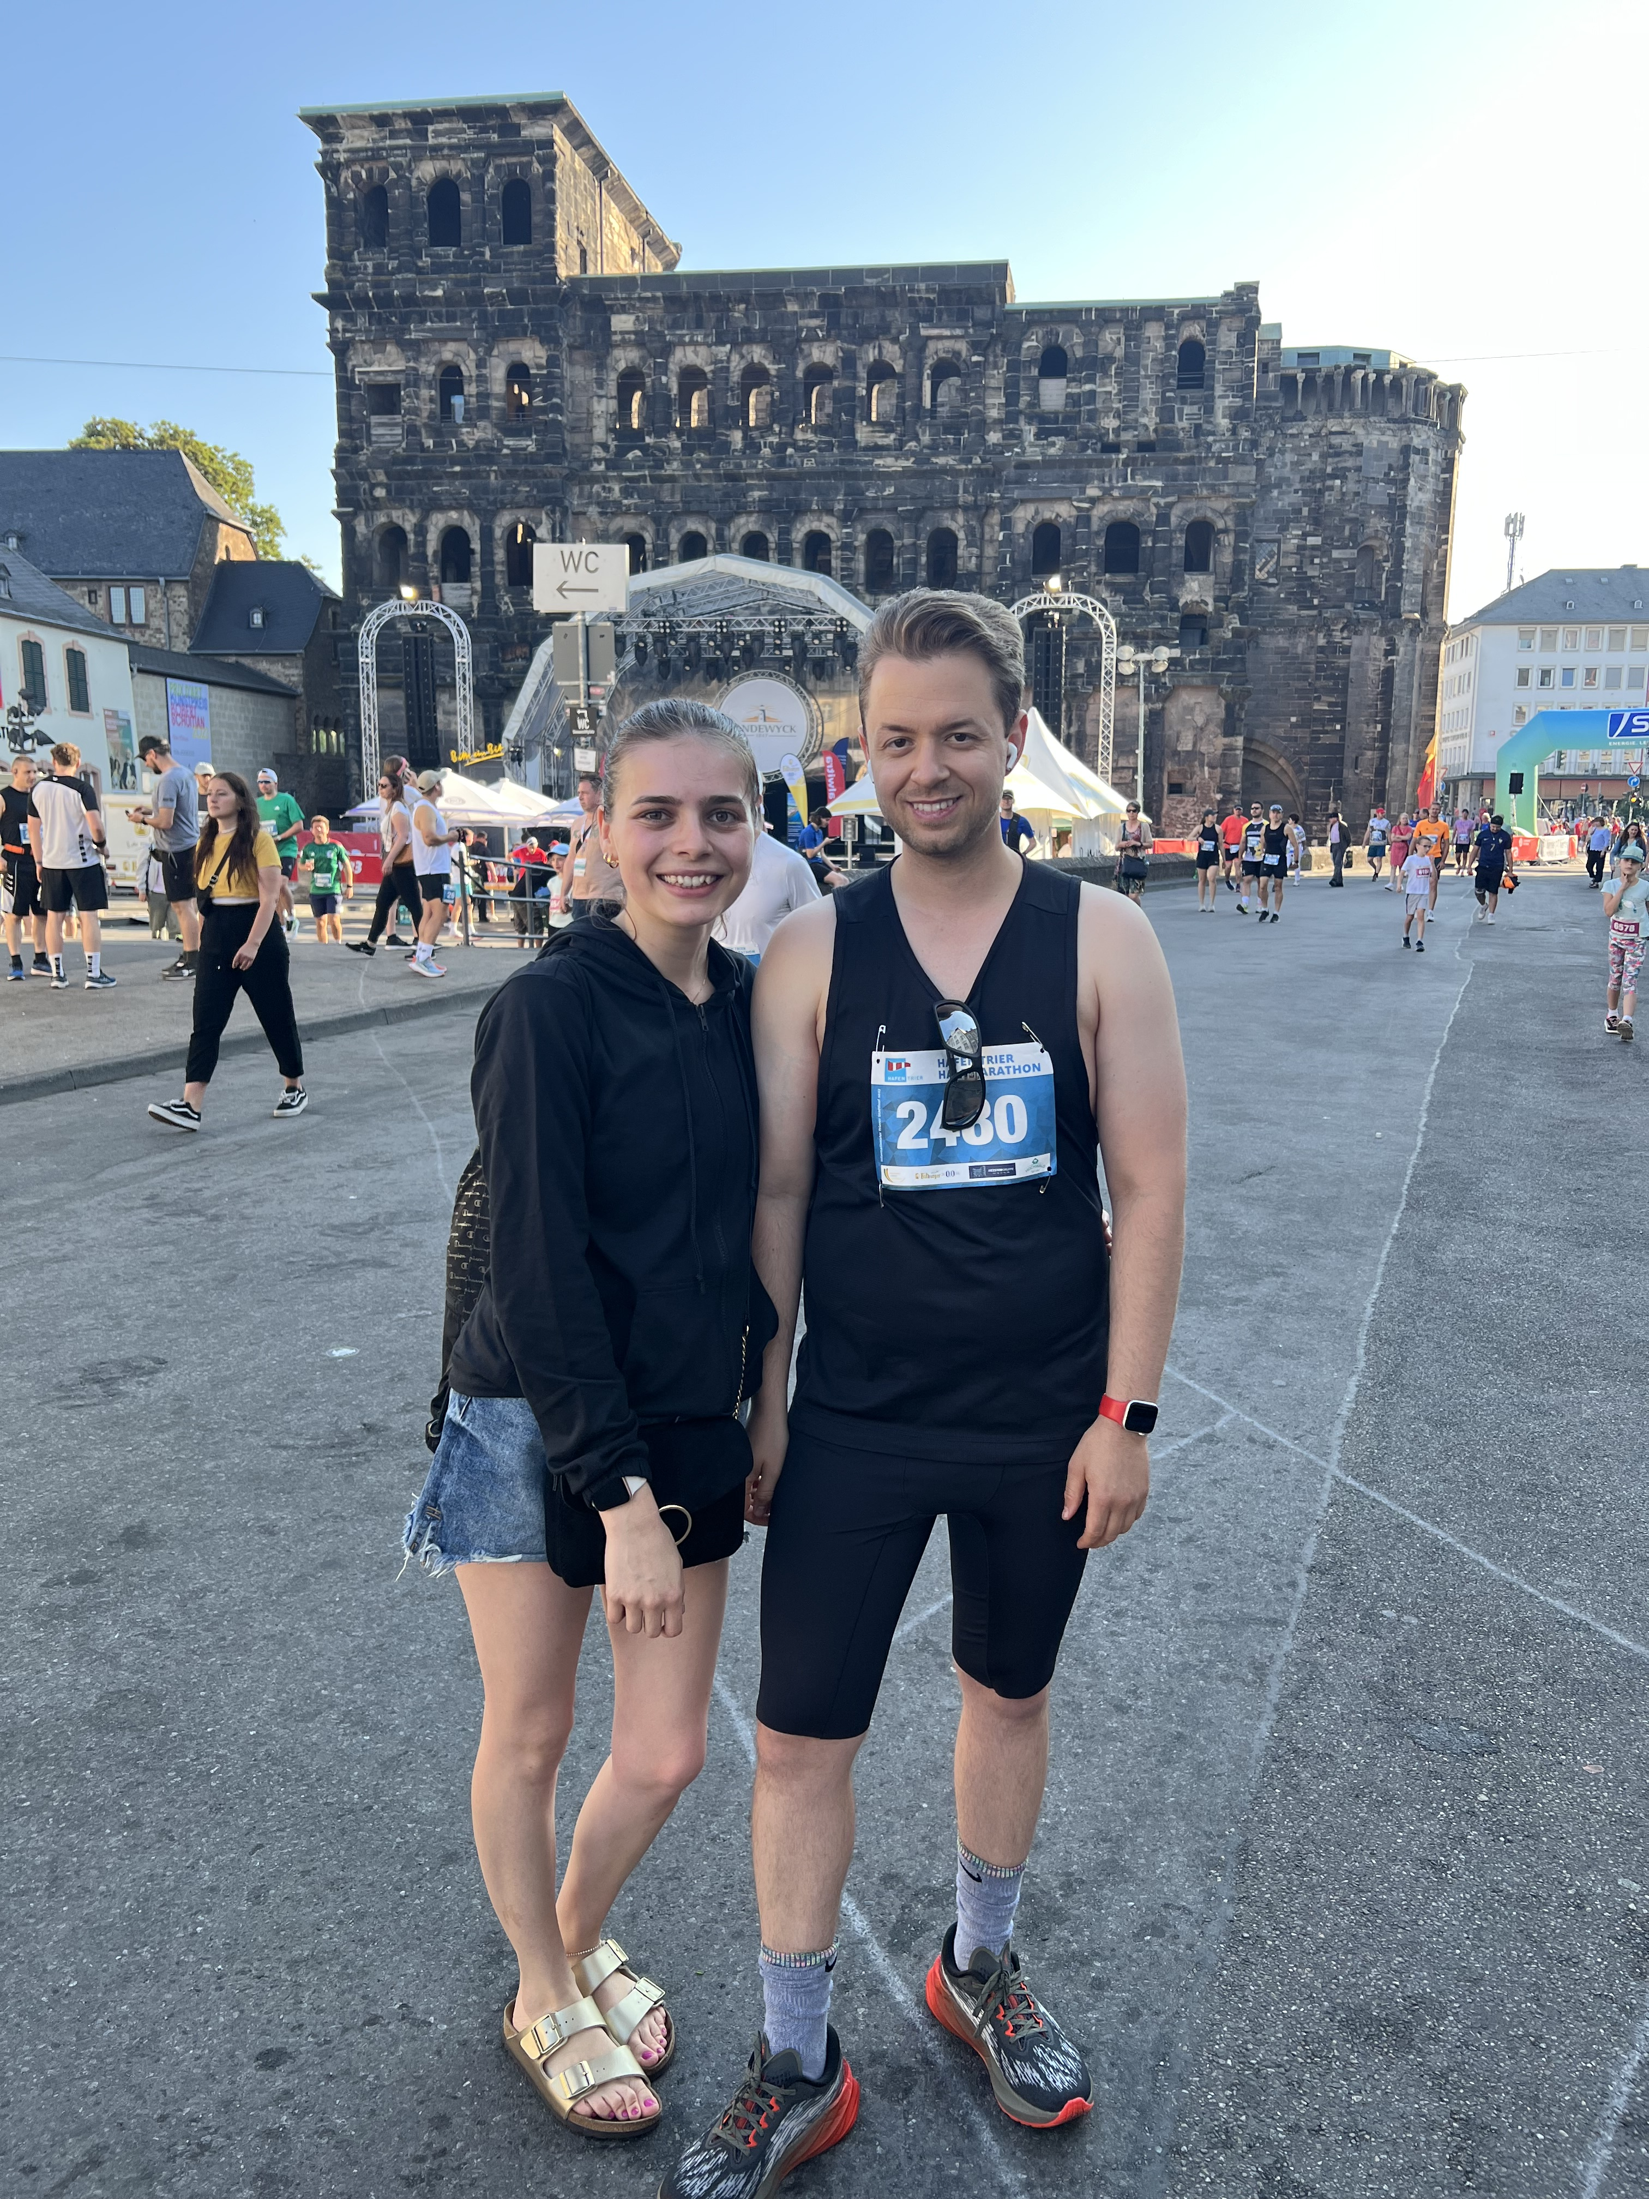

Abbildung 15: Tag des Halbmarathon 25.06.2023

# Reflection: What was your experience?

Als ich mich entschieden habe, die Wellness-Aktivität, die vom 29.5 bis 09.07.2023 ging mit dem Ziel eines Halbmarathons durchzuführen, war ich voller Motivation das Ziel zu erreichen. Die Vorstellung, diese sportliche Herausforderung anzunehmen und meine körperliche Leistungsfähigkeit zu verbessern, hat mich angespornt. Zu Beginn habe ich meinen individuellen Trainingsplan entwickelt, der aus drei Laufeinheiten pro Woche bestand. Ich wollte meine Ausdauer und Laufleistung steigern, um die 21,1 km erfolgreich zu bewältigen. Zudem habe ich mein tägliches Schrittziel auf 16.000 Schritte erhöht, um meine allgemeine Fitness zu verbessern. Um möglichen Problemen während meiner Wellness-Aktivität besser begegnen zu können, habe ich mich für zwei Strategien entschieden, um diesen Herausforderungen erfolgreich zu trotzen. Mit dem „WOOP-Framework“ konnte ich meine sportliche Aktivität erhöhen und mich optimal auf einen Marathon vorbereiten, indem ich klare Ziele setzte und mögliche Hindernisse identifizierte. Durch gezielte Pläne konnte ich diese Hindernisse überwinden, wie zum Beispiel meine Laufeinheit morgens zu absolvieren, um Zeit für andere Termine freizumachen. Die „Macht des Planes mit Kalender“ half mir, soziale Aktivitäten besser zu planen und wichtige Beziehungen zu pflegen. Durch das Einrichten von Erinnerungen in meinem Kalender vergaß ich keine geplanten Aktivitäten und konnte mich mental darauf vorbereiten. Diese Strategien halfen mir, mich zielgerichteter und organisiert zu fühlen, was mein Selbstvertrauen steigerte und zu einem besseren Wohlbefinden führte. Insgesamt haben diese Strategien dazu beigetragen, dass ich meine Wellness-Ziele erfolgreicher verfolgen konnte und meinem Ziel, einen Halbmarathon in zwei Stunden zu laufen, näher kam. Während der Durchführung der Aktivität hatte ich einige Triumphe zu verzeichnen. Ich konnte meine Schrittzahl im Durchschnitt auf 16.507 Schritte pro Tag steigern, was meine Ausdauer und körperliche Aktivität erheblich verbesserte. Die Laufeinheiten verliefen gut, und ich war stolz darauf, die 15 km, 10 km und 5 km Strecken erfolgreich zu absolvieren. Der Höhepunkt war der Halbmarathon am 25.06.2023, den ich in der angestrebten Zeit von 02:02 Stunden bewältigt habe. Es war ein unbeschreibliches Gefühl, dieses sportliche Ziel zu erreichen. Natürlich gab es auch Rückschläge und Herausforderungen. In der Vorbereitung auf den Halbmarathon hatte ich mit Zeitmanagement und Motivationsproblemen zu kämpfen. Es gab Tage, an denen ich müde oder gestresst war und das Training schwer fiel. Die Verletzungsgefahr beim Laufen war ebenfalls eine Sorge, die ich berücksichtigen musste. Als ich in der Mitte der Aktivität war, konnte ich jedoch eine positive Veränderung in meiner körperlichen Fitness und Ausdauer spüren. Ich fühlte mich energiegeladener und mental stärker. Die Datenanalysen haben meine persönlichen Erfahrungen bestätigt. Die Auswertung meiner Schrittzahlen zeigte, dass ich während der Wellness-Aktivität insgesamt aktiver war und meine Schrittzahl signifikant gesteigert habe. Auch meine Herzfrequenz hat sich positiv verändert, was auf eine verbesserte körperliche Gesundheit hindeutet. Die Laufeinheiten wurden in den Daten bestätigt, und ich konnte sehen, wie meine Laufzeiten sich im Laufe der Wochen verbessert haben.

Die positiven Veränderungen in meiner körperlichen Leistungsfähigkeit spiegeln sich sowohl in meinen subjektiven Erfahrungen als auch in den objektiven Daten wider. Die Wellness-Aktivität hat mir geholfen, meine Ausdauer, Fitness und mentale Stärke zu steigern. Mein größtes Learning aus der Aktivität ist, dass eine gute Vorbereitung und ein strukturierter Trainingsplan entscheidend sind, um sportliche Ziele zu erreichen. Die Überwindung von Rückschlägen und das Durchhaltevermögen sind genauso wichtig wie die physische Leistung. Zudem habe ich gelernt, wie bedeutsam es ist, auf seinen Körper zu achten und einen ausgewogenen Lebensstil zu pflegen. Wenn ich die Aktivität noch einmal durchführen müsste, würde ich an meiner Zeitplanung arbeiten, um Motivationsprobleme zu minimieren. Auch würde ich möglicherweise zusätzliche Unterstützung von einem Trainer in Anspruch nehmen, um mein Training zu optimieren und Verletzungsrisiken zu minimieren. Insgesamt bin ich mit meinen Erfahrungen und Ergebnissen zufrieden und würde die Herausforderung erneut annehmen, um mich weiterzuentwickeln und meine sportlichen Ziele zu erreichen.

# Post-Hoc: What do you remember?

Sollte ich noch einmal vor der Entscheidung stehen, welche Aktivität ich für den praktischen Teil der Wellness-Activity auswählen könnte, würde ich zweifellos erneut dieselbe Aktivität wählen. Die wertvolle Erkenntnis, die ich aus dem Modul „Well-Being with Data Analytics“ gewonnen habe, ist die herausragende Bedeutung von körperlicher Betätigung, insbesondere des Joggens. Diese Aktivität bietet mir eine hervorragende Möglichkeit, körperlich aktiv zu sein, Energie abzubauen und meine Fitness zu steigern. Dadurch bin ich besser in der Lage, mit den Herausforderungen des stressigen Alltags umzugehen. Ich habe erfolgreich zwei wöchentliche Laufeinheiten in meinen täglichen Ablauf integriert. Darüber hinaus habe ich mir das ehrgeizige Ziel gesetzt, täglich 16.000 Schritte zu gehen. Diese positiven Ergebnisse haben auch nach Abschluss der Wellness-Activity einen bedeutenden Platz in meinem Leben eingenommen. Abbildung 16 veranschaulicht die tägliche Nutzungsdauer verschiedener Variablen in Bezug auf das Smartphone, auf die im Folgenden näher eingegangen wird.h Data Analytics

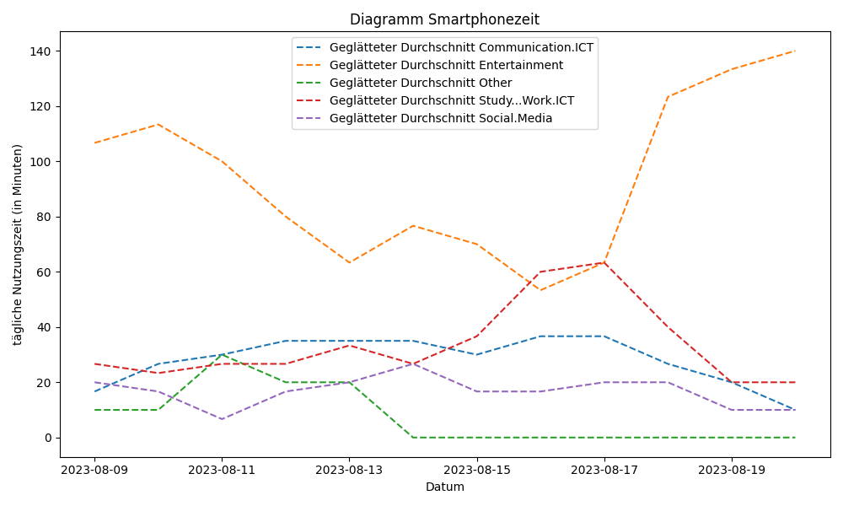

Abbildung 16: Smartphonezeit Posthoc

Die statistische Auswertung meiner Smartphonezeit bezogen auf unterschiedliche Variablen in Abbildung 16 zeigt, dass die tägliche Nutzungszeit für Kommunikations- und Informationstechnologie (ICT) relativ stabil bleibt. Bei der Variable Entertainment beträgt die tägliche Nutzung etwa 110 Minuten, sinkt im Verlauf der Woche auf rund 60 Minuten und steigt dann wieder auf über 120 Minuten gegen Ende des Zeitraums an. Dies deutet darauf hin, dass die Nutzung unter der Woche tendenziell niedriger ist als am Wochenende. Hier ist darauf zu schließen, dass ich am Wochende mehr Zeit zur Verfügung habe, um mich mit dem Smartphone zu beschäftigen. Für andere Aktivitäten bleibt die tägliche Nutzungszeit relativ stabil, mit einer leichten Abnahme. Die Nutzung von Studien- und Arbeitsaktivitäten im Zusammenhang mit ICT zeigt leichte Schwankungen, bleibt aber insgesamt auf einem ähnlichen Niveau. Die tägliche Nutzungszeit für soziale Medien weist zunächst einen leichten Abwärtstrend auf, steigt jedoch später wieder an und bleibt in der zweiten Hälfte des betrachteten Zeitraums relativ stabil.

Letztendlich würde ich ein Fazit ziehen und in wenigen Sätzen erläutern, wie mich das Smartphone beeinflusst. Mein Smartphone spielt eine entscheidende Rolle in meinem Leben, da es mir ermöglicht, meine sozialen Kontakte zu pflegen. Ohne Smartphone würden meine sozialen Kontakte leiden. Aktuell bin ich zufrieden mit meiner Smartphone-Nutzung, da ich es auf die Dinge beschränke, die mir wirklich wichtig sind. Auch für berufliche Zwecke ist es unverzichtbar. Die Vielseitigkeit des Smartphones, wie das Schauen von Serien oder das Abrufen wichtiger Informationen, erleichtert mein Leben enorm. Allerdings gestehe ich, dass ich manchmal mehr Zeit als beabsichtigt damit verbringe, was süchtig machen kann. Dennoch ist das Smartphone heutzutage unverzichtbar, da es für die Kommunikation und Organisation eine zentrale Rolle spielt. Obwohl ich es manchmal unterbewusst nutze, erkenne ich den Drang zur Nutzung. Es ist schwer vorstellbar, wie man heutzutage ohne Smartphone kommunizieren und Termine organisieren könnte. Ich sehe keinen Grund, meine derzeitige Nutzung zu ändern, da ich überzeugt bin, verantwortungsbewusst damit umzugehen, um negative Auswirkungen auf mich und mein Umfeld zu minimieren. Es lässt sich festhalten, dass bezogen auf den Beginn und das Ende der Wellness-Activity keine Veränderungen in meiner Smartphone-Nutzung erkennbar sind.

Reference List

Hahn, Susanne und Frank (2023): Aktiv Laufen, URL: https://aktiv-laufen.de/von-wegen-halbe-sache. Stand: 28.07.2023

Müller.C, Winter.C, Rosenbaum.D (2010): Aktuelle objektive Messverfahren zur Erfassung körperlicher Aktivität im Vergleich zu subjektiven Erhebungsmethoden, URL: https://www.germanjournalsportsmedicine.com/fileadmin/content/archiv2010/heft01/11_uebersicht_mueller.pdf Stand: 30.07.2023

Oettingen, Gabriele (2023): Die Psychologie des Gelingens, URL: https://www.zukunftsinstitut.de/artikel/innovation-und-neugier/die-psychologie-des-gelingens/. Stand: 29.07.2023

Appendix